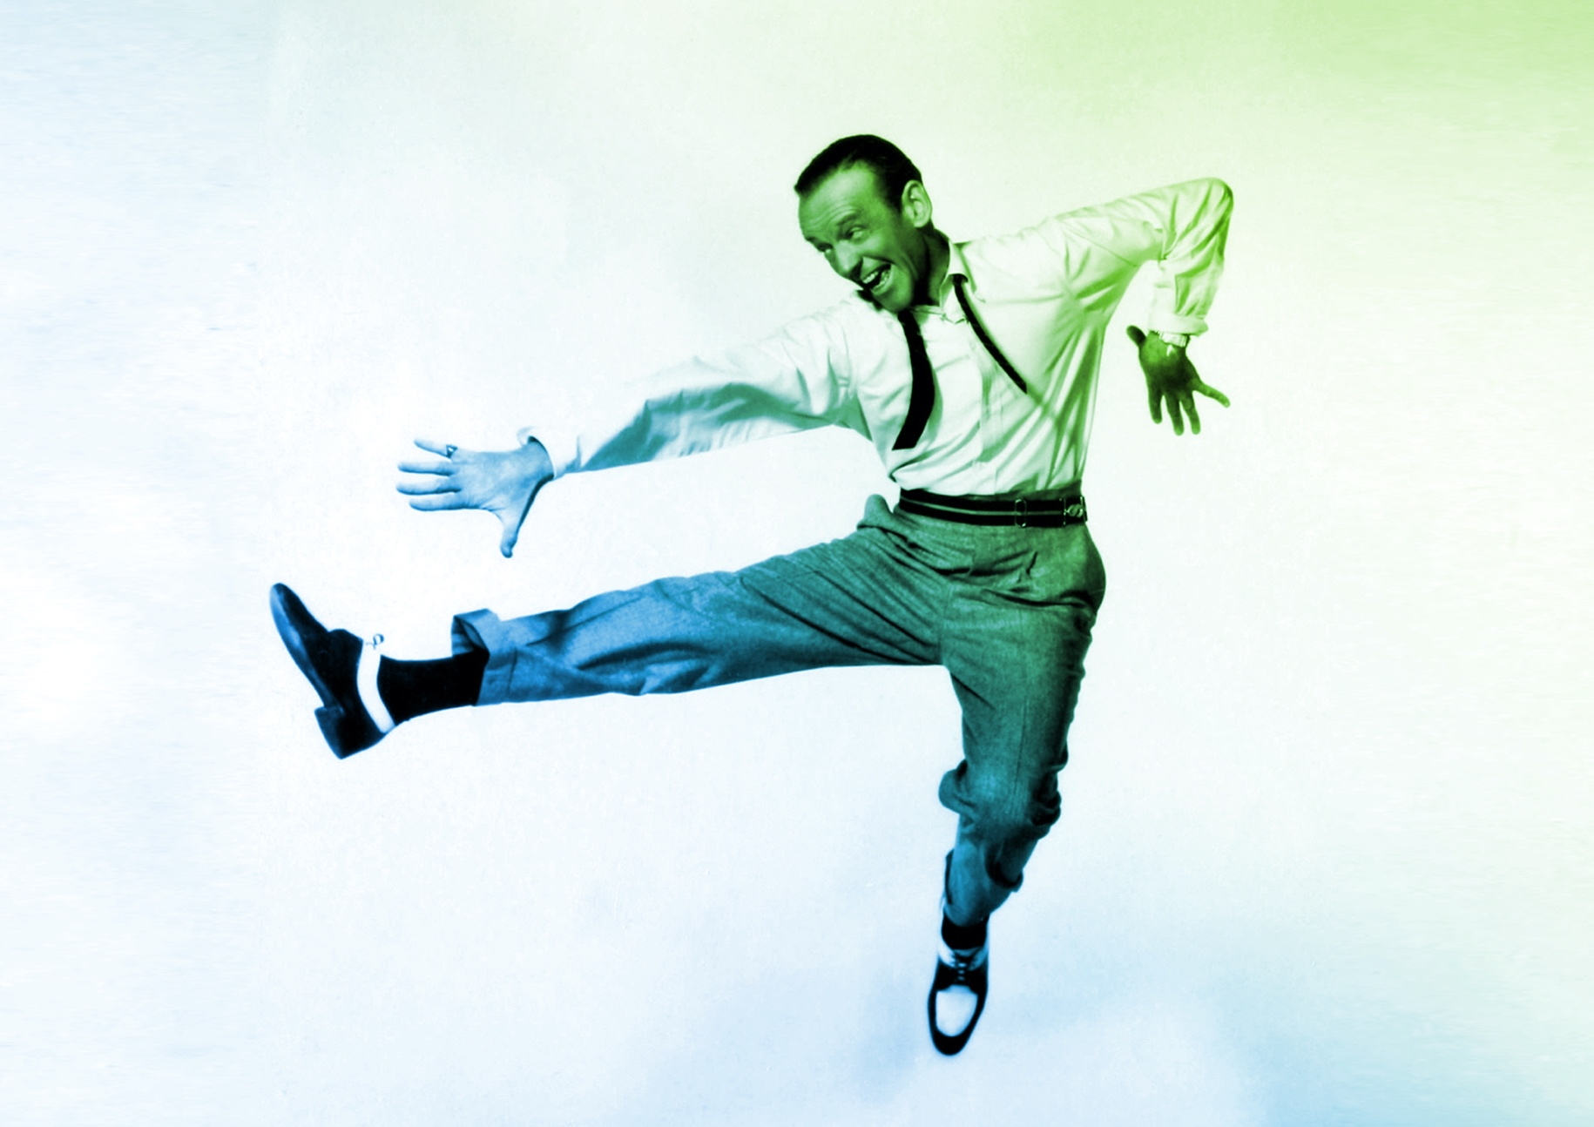
Exécution / Production / Réalisation
L’ATTENTE : Fred Astaire
CONTINUUM HISTORIQUE :
ATC 7.4

VF3
CYCLE INTERMÉDIAIRE 7e

L’élève compose une chorégraphie dans laquelle
elle, il ou iel intègre le meilleur
des expérimentations afin d’exprimer des idées à partir
de la mise en situation.
ATTENTES ET
CONTENUS
D’APPRENTISSAGE

Consultez le programme-cadre en Éducation artistique – Danse

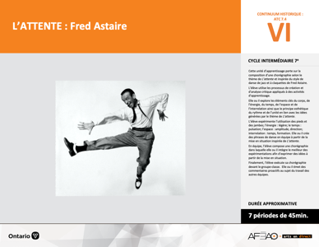

Version intégrale
L’ATTENTE : Fred Astaire
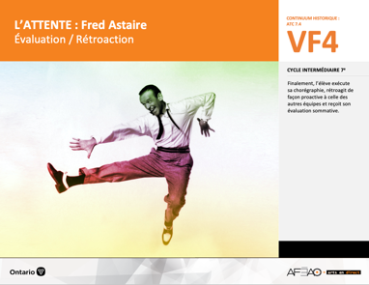
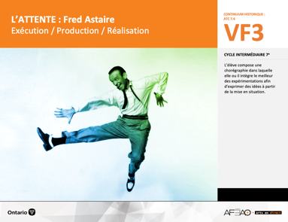
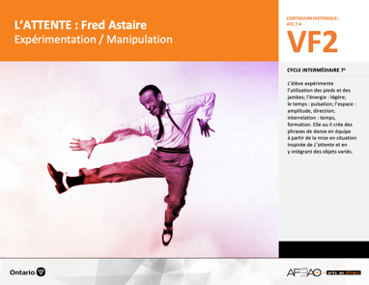
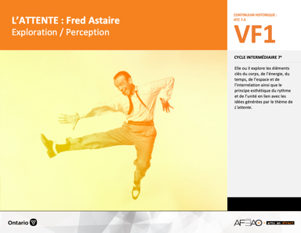
- ATTENTE_VI_Fiche
- ATTENTE_VI_Ligne
- ATTENTE_VI_Lexique
- ATTENTE_VI_Preunite
- ATTENTE_VF1_Vidéo1
- ATTENTE_VF1_Vidéo2
- ATTENTE_VF1_Vidéo3
- ATTENTE_VI_Lexique
- ATTENTE_VF2_Annexe1
- ATTENTE_VI_Lexique
- ATTENTE_VF2_Annexe1
- ATTENTE_VF3_Annexe2
- ATTENTE_VI_Lexique
- ATTENTE_VF3_Annexe2
- ATTENTE_VF4_Annexe3
- ATTENTE_VF4_Annexe4
Documents d’accompagnement
Danse
7e

C1.1, C1.3
C2.1, C2.2, C2.3
C3.2
VF1
Exploration / Perception
VF4
Évaluation / Rétroaction

VF3
Exécution / Production / Réalisation

VF2
Expérimentation / Manipulation

Table des matières
ÉQUIPE DE TRAVAIL

Conceptualisation
Louise Conway
Lise B. L. Goulet
Andrew MacNaughton
Artina Voz

Rédaction
Stéphanie Charrette
Louise Conway
Andrew MacNaughton

Validation
Stéphanie Charette

Révisions pédagogique
et linguistique
Lise B. L. Goulet

Provenance des « images »
WIKIMÉDIA

Crédits photographiques
Libres de droits d’auteurs

Mise en page
Anne Lizotte

- Description
- Liste des attentes et contenus
- Danse - 7e année
- Tableau des fondements théoriques à l’étude
- Danse - 7e année
- Déroulement
- Exécution / Production / Réalisation

VF2 : Expéri / Mani
VF4 : Éva / Rétro

VF1 : Explo / Percep

Version intégrale (VI)
VF3 : Exé / Prod / Réa

- Description

Cette unité d’apprentissage porte sur la composition d’une chorégraphie selon le thème de L’attente et inspirée du style de danse de jazz
et à claquettes de Fred Astaire. L’élève utilise les processus de création et d’analyse critique appliqués à des activités d’apprentissage. Elle, il ou iel explore les éléments clés du corps, de l’énergie, du temps, de l’espace et de l’interrelation ainsi que le principe esthétique du rythme et de l’unité en lien avec les idées générées par le thème de L’attente. L’élève expérimente l’utilisation des pieds et des jambes, l’énergie en donnant une impression de légèreté, le temps selon la pulsation, l’utilisation de l’espace selon l’amplitude et la direction des mouvements ainsi que l’interrelation en fonction du temps et de la formation. Elle, il ou iel crée des phrases de danse en équipe à partir de la mise en situation inspirée
de L’attente. En équipe, L’élève compose une chorégraphie dans laquelle elle, il ou iel intègre le meilleur des expérimentations afin d’exprimer des idées à partir de la mise en situation. Finalement, l’élève exécute sa chorégraphie devant le groupe-classe. Elle, il ou iel émet des commentaires proactifs au sujet du travail des autres équipes.

Description de chaque étape du déroulement VF (fragmentée)
VF3 : Exécution / Production / Réalisation
L’élève compose une chorégraphie dans laquelle elle, il ou iel intègre le meilleur des expérimentations afin d’exprimer des idées à partir
de la mise en situation.

VF2 : Expéri / Mani
VF4 : Éva / Rétro

VF1 : Explo / Percep

Version intégrale (VI)
VF3 : Exé / Prod / Réa

- Liste des attentes et contenus
À la fin de la 7e année, l’élève doit pouvoir :
DANSE

Attente :
- C1. produire diverses compositions de danse en appliquant les fondements à l’étude et en suivant le processus de création artistique.
- C2. communiquer son analyse et son appréciation de diverses productions de danse en utilisant les termes justes et le processus d’analyse critique.
- C3. expliquer la dimension sociale et culturelle de la danse ainsi que les fondements à l’étude dans diverses productions de danse d’hier et d’aujourd’hui, provenant d’ici et d’ailleurs.

CONTENUS D’APPRENTISSAGE
Pour satisfaire aux attentes, l’élève doit pouvoir :
Production et expression
- C1.1 recourir au processus de création artistique pour réaliser diverses compositions de danse.
- C1.3 interpréter des techniques propres à la danse moderne (p. ex., contractions, fluidité du mouvement du style de José Limon).

Analyse et appréciation
- C2.1 recourir au processus d’analyse critique pour analyser et apprécier diverses productions de danse.
- C2.2 analyser, à l’aide des fondements à l’étude, plusieurs formes de représentation en danse (p. ex., en danse moderne, dégager les sentiments exprimés à partir de la qualité et de la vitesse des mouvements, de l’action spatiale et des figures).
- C2.3 exprimer de différentes façons (p. ex., oralement, par écrit) son appréciation, en tant que participante ou participant et spectatrice ou spectateur, de la représentation de danses modernes (p. ex., par ses pairs, par une troupe de danse).

Connaissance et compréhension
- C3.2 comparer des pas (p. ex., crochets, pas chassés, promenade, pas de vigne) et des formations de base (p. ex., cercle, carré) dans plusieurs danses.

VF2 : Expéri / Mani
VF4 : Éva / Rétro

VF1 : Explo / Percep

Version intégrale (VI)
VF3 : Exé / Prod / Réa

- Tableau des fondements théoriques à l’étude

DANSE
FONDEMENTS À L’ÉTUDE 7E ANNÉE

Éléments clés
Corps |  | Énergie |  | Temps |  | Espace |  | Interrelation
•  •  •  • | parties du corps  mouvements de base  actions de base  articulations des parties du corps | • | qualité du  mouvement | •  • | pulsation  vitesse du mouvement:  aléatoire | •  •  •  • | direction  niveau  amplitude  trajectoire | •  •  •  •  • | en fonction du  temps  en fonction du rôle  formation  action spatiale  position
Principe esthétique |  | Principe esthétique |  |  |  | Forme de représentation et technique
•  •  •  •  • | contraste  rythme  variété  équilibre  unité | •  •  •  •  •  •  •  • | farandole, ronde, marche  phrase de danse  danse créative  danse folklorique  danse de cour  danse sociale  danse classique  danse moderne |  |  | •  •  • | techniques corporelles de base  échauffement  techniques d’interprétation

VF2 : Expéri / Mani
VF4 : Éva / Rétro

VF1 : Explo / Percep

Version intégrale (VI)
VF3 : Exé / Prod / Réa

- Déroulement

Exécution / Production / Réalisation

Matériel, outil, équipement, préparation de l’espace
- Déplacez les tables et les chaises selon les besoins.
- Prévoyez utiliser des accessoires variés en lien avec le thème (p. ex., livres, crayons, chaises, pupitres, sac à dos, carnet de notes, règles à mesurer).
- Afficher le tableau des mots clés (ATTENTE_VI_Lexique).

Enseignante / Enseignant
- Revoyez avec les élèves les critères de la liste de vérification (ATTENTE_VF2_Annexe1).
- Ciblez, avec les élèves, une durée raisonnable et appropriée pour leur chorégraphie. Cette durée peut être mesurée en secondes ou en nombre
de mouvements inclus dans la chorégraphie.
- Rappelez aux élèves de réutiliser le meilleur des expérimentations dans leur chorégraphie finale.
- Circulez et répondez aux questions pendant que les équipes réalisent le travail final.
- Complétez la grille d’observation (voir : ATTENTE_VF3_Annexe2).

Élève
- Applique tous les aspects précisés dans la liste de vérification à ta chorégraphie réalisée en collaboration avec les membres de ton équipe :
  - utiliser les différentes parties du corps pour exécuter des mouvements libres. (principalement les pieds, jambes, tête, bras, mains) :
  - intégrer un accessoire;
  - exécuter des mouvements locomoteurs (qui se déplacent) et non-locomoteurs (qui restent sur place);
  - utiliser majoritairement des mouvements avec une énergie légère (comme une feuille au vent);
  - exécuter la chorégraphie en respectant la pulsation de la musique;
  - varier la direction des enchaînements (avancer, reculer, tourner autour de l’accessoire);
  - varier l’amplitude des mouvements (mouvements petits, moyens et grands);
  - varier l’interrelation en fonction du temps (exécuter un mouvement à l’unisson, un après l’autre, en alternance);
  - varier les formations (cercle, lignes, carré, colonnes);
  - intégrer un début et une fin clairs et précis à la chorégraphie;

VF2 : Expéri / Mani
VF4 : Éva / Rétro

VF1 : Explo / Percep

Version intégrale (VI)
VF3 : Exé / Prod / Réa

  - répéter certains aspects de la danse au moins quatre fois dans la chorégraphie (p. ex., répéter le même saut sur le 1er temps de chaque phrase, un rythme frappé par les pieds qui est répété en frappant avec les mains ou encore sur l’accessoire);
  - exécuter la chorégraphie à partir du thème, le lieu imaginé pour tous est une classe de français;
  - exprimer la joie, une nature espiègle et enjouée ou toute autre émotion en lien avec la mise en situation.

Enseignante / Enseignant
- Déterminez avec les équipes quels élèves de la classe filmera la présentation chorégraphique aux fins d’évaluation sommative.

DOCUMENTS D’ACCOMPAGNEMENT

- ATTENTE_VI_Lexique
- ATTENTE_VF2_Annexe1
- ATTENTE_VF3_Annexe2

